“每逢佳节倍思亲”，对于海外学子们来说，在中国举国欢度传统节日时，不能回家与亲朋好友们团聚可谓是一大遗憾。特别是在春节，异国总是少了那浓浓的年味儿，也没有机会听见热闹的炮竹声。所以在2014年，多伦多十所高校，包括UGCSSA所代表的圭尔夫大学联合举办了“玉马扬蹄”春节晚会。虽然规模不及国内各大卫视的春节联欢晚会，但每一所参与的高校都为筹备工作付出了巨大的心血。节目自然也是丰富多彩，小品，歌舞表演应有尽有。因此就算是身在加拿大，海外学子也能体会到热烈的中国情。

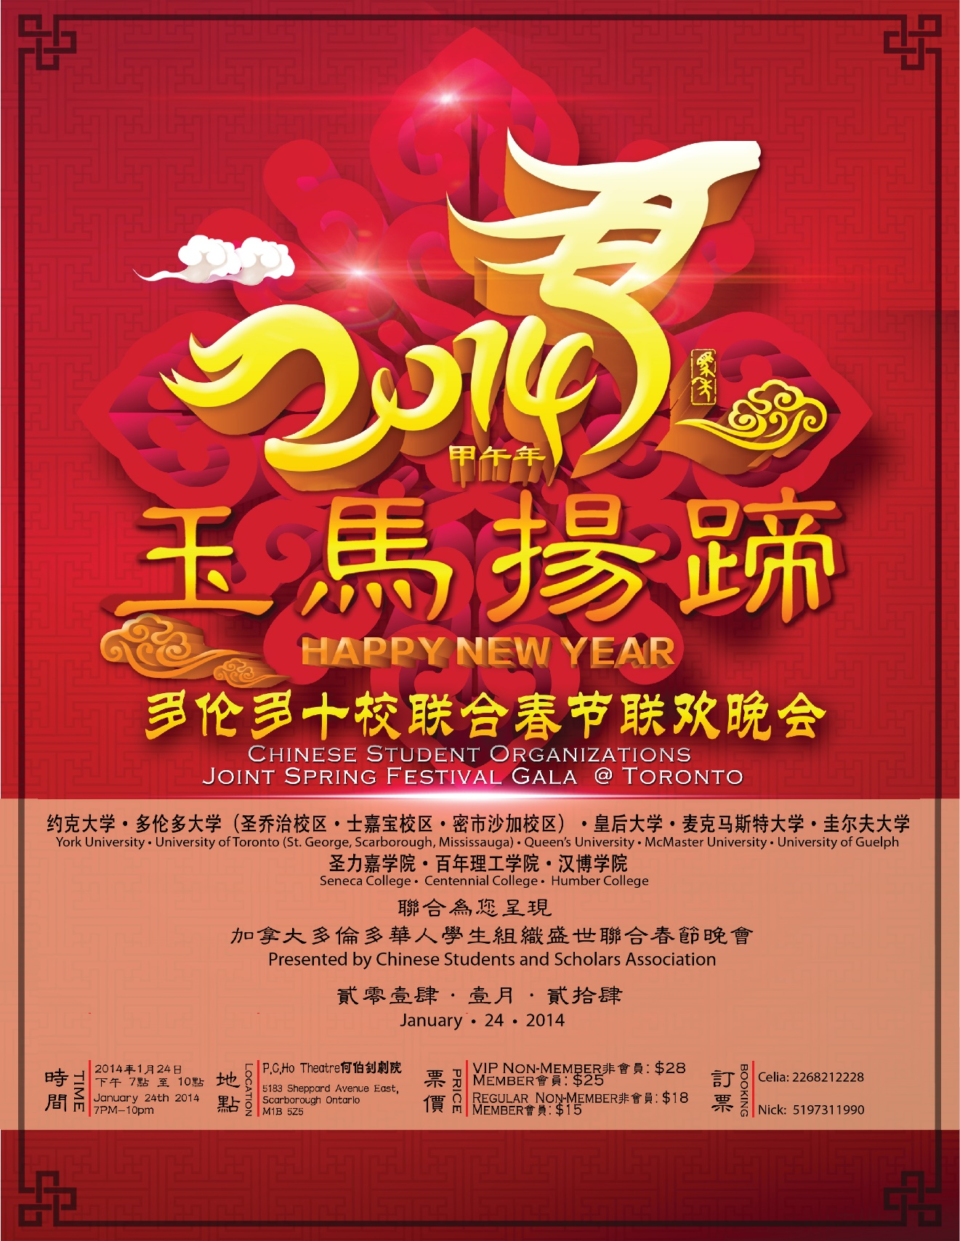

多伦多十校联合春节联欢晚会宣传海报